Публичный доклад

Первичная профсоюзная организация студентов ЗабГУ – это добровольное объединение студентов, членов Профсоюза, обучающихся в Забайкальском государственном университете. ППОС ЗабГУ является важным организационным звеном Профсоюза и Забайкальской краевой организации Профсоюза работников народного образования и науки Российской Федерации.
Для осуществления руководства в ППОС ЗабГУ в период между конференциями избирается профсоюзный комитет. Он является выборным, коллегиальным и постоянно действующим руководящим органом. Основная и самая главная задача профкома студентов - представление интересов и прав студентов в университете.
В структуру студенческого профкома входят: конференция, профсоюзный комитет, президиум, председатель первичной профсоюзной организации и контрольно–ревизионная комиссия.
ППОС ЗабГУ в соответствии с Уставом Профсоюза самостоятельно решает вопросы своей организационной структуры. Таким образом, были созданы 13 профбюро факультетов:
- энергетического;
- юридического;
- горного;
- социологического;
- психолого – педагогического;
- технологии, транспорта и связи;
- строительства и экологии;
- экономики и управления;
- естественных наук, математики и технологии;
- исторического;
- культуры и искусств;
- физической культуры и спорта;
- филологии и массовых коммуникаций.

Количество членов ППОС ЗабГУ на 1 январе 2017 года составляет 3877 человек. Стоит отметить, что по сравнению с предыдущим годом профсоюзное членство значительно увеличилось.
Основными направлениями деятельности ППОС ЗабГУ являются:
- Организационно-массовое и жилищно-бытовое.
- Культурно-массовое и спортивно-оздоровительное.
- Информационное направление.
- Учебное и социально-правовое.
- Обучение актива.
- Проектное направление.
Основные принципы нашей работы:
- Компетентность. Студенческий актив профсоюзной организации регулярно посещает школы, семинары и всевозможные лекции, на которых активно изучает законодательство и иные аспекты студенчества, поэтому каждый член команды доводит только достоверную информацию до членов профсоюза, а также ведет работу по разъяснению самых различных ситуаций из жизни членов профсоюза.
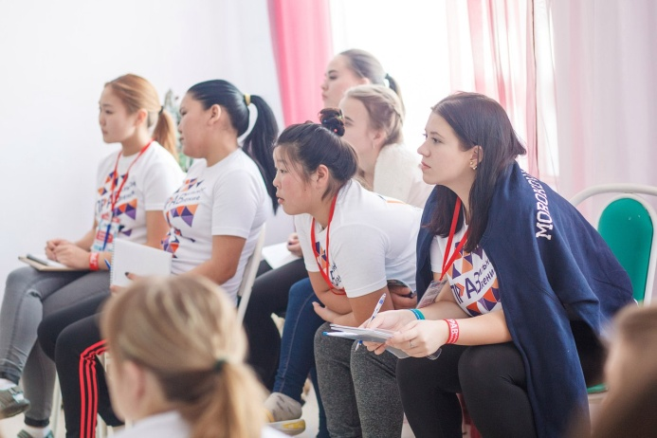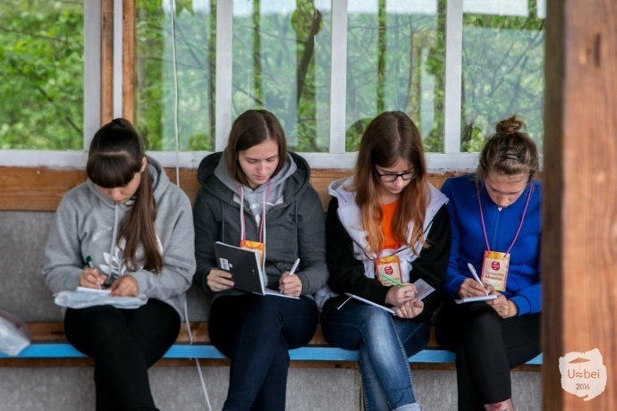

- Гласность. В рамках ППОС ЗабГУ действует группа ВКонтакте, страничка в Инстаграме и сайт профсоюзной организации, где сообщается обо всех событиях в жизни профсоюзной организации ЗабГУ, изменениях в нормативном регулировании в области студенчества и другая полезная студентам информация.

- Выборность. Органы первичной профсоюзной организации студентов являются выборными.
- Открытость. Все собрания профкома студентов являются открытыми. Для изучения мнения студентов по различным вопросам проводятся опросы через группу профкома Вконтакте. Каждый из комментариев студентов в группе ВКонтакте принимается во внимание руководством профкома, при необходимости, на него даётся развёрнутый ответ.

Все эти принципы в полной мере соблюдаются в работе направлений. Подробнее поговорим о каждом из них.
Организационно-массовая деятельность ППОС ЗабГУ заключается в проведении заседаний профсоюзного комитета и президиума в течение года, осуществление контроля за расходованием средств федерального бюджета (поступающих на стипендиальное обеспечение), учёт и составление списков студентов, магистрантов и аспирантов, имеющих детей, приобретение и выдача новогодних подарков, выверка профсоюзного членства.
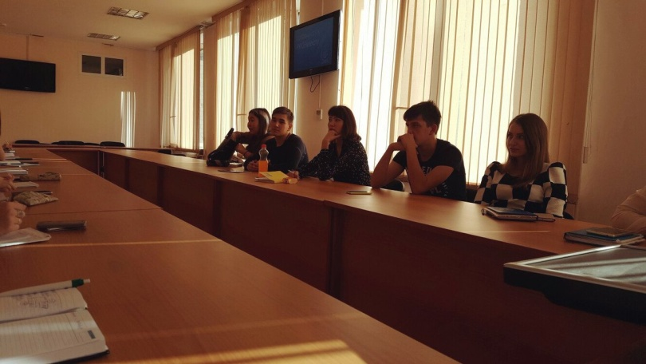
В рамках жилищно-бытового направления была проведена работа с членами профсоюза, проживающих в общежитии. Стоит отметить ежегодный конкурс на лучшую комнату в общежитии «Я здесь живу». Также в рамках данного направления было принято положение о бракеражной комиссии и проведено анкетирование по качеству питания в столовых, расположенных на территории Забайкальского государственного университета.
В рамках культурно-массового направления каждый месяц проводятся различные тематические фотоконкурсы, розыгрыши, акции. Наиболее масштабным является интеллектуально-правовое мероприятие «PROFквест». 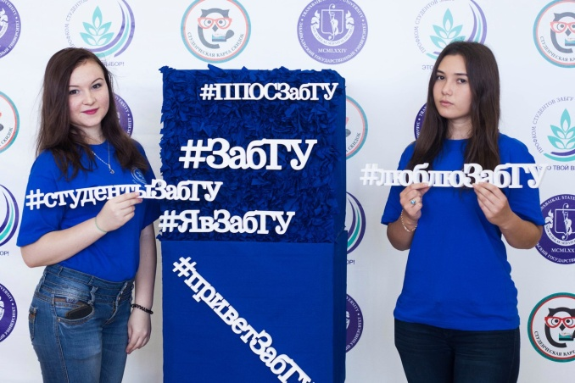 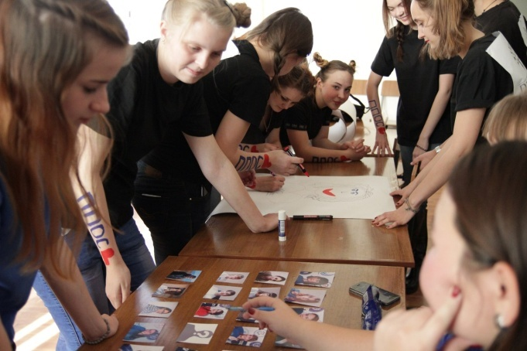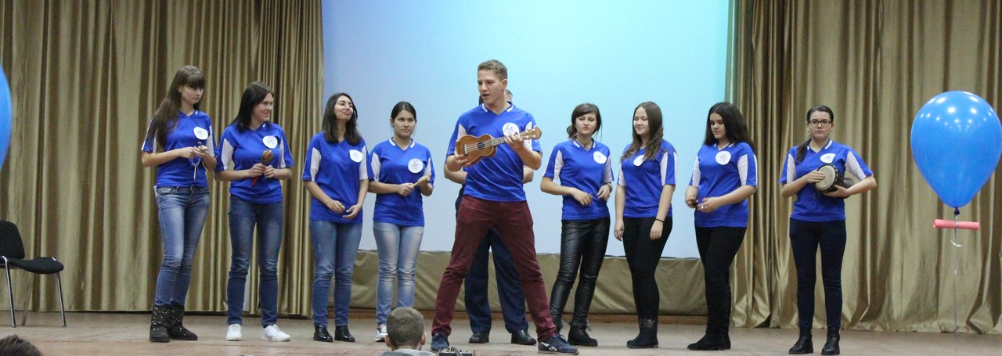

Спортивно-оздоровительное направление в полной мере реализуется как в рамках популярной и стремительно развивающейся фитнес студии «Похудей с ППОС», так и в оздоровлении на базе санатория-профилактория ЗабГУ. Выдачей путёвок занимается именно ППОС ЗабГУ. К примеру, за 13 заездов 2017 года была выдана 351, которая дала возможность студентам проживать в уютных комнатах, проходить необходимые процедуры и хорошо питаться в течение 21 дня.
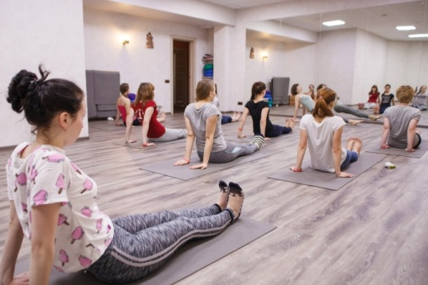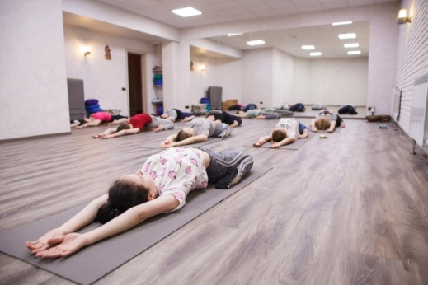

В рамках информационного направления был проведён комплекс мероприятий, направленных на популяризацию деятельности Первичной профсоюзной организации студентов:
- Обновление информации на стендах факультетов
- Подготовка раздаточного материала для школы профсоюзного актива «ПРАВильное наПРАВление»
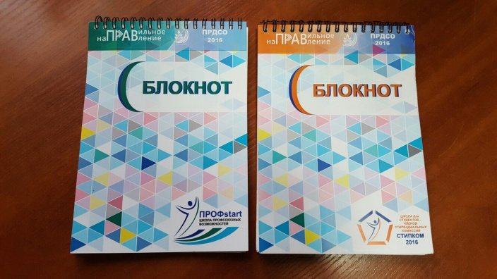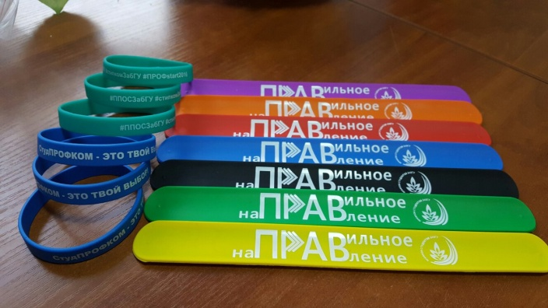
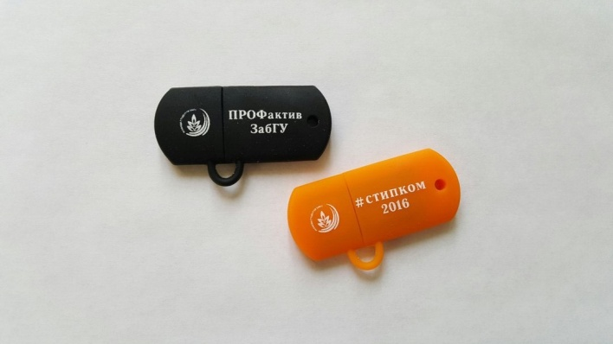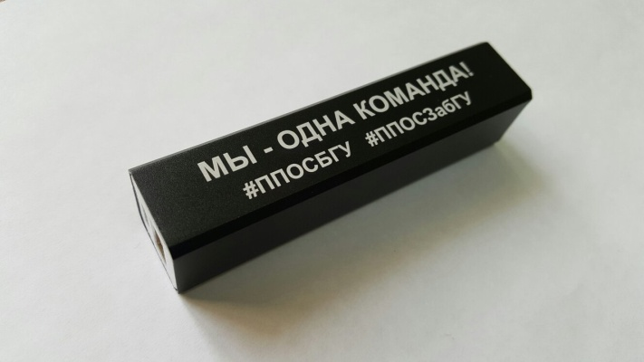

- Разработка и выпуск Тетради студента ЗабГУ в рамках лекций для первокурсников «Адаптация в ЗабГУ»
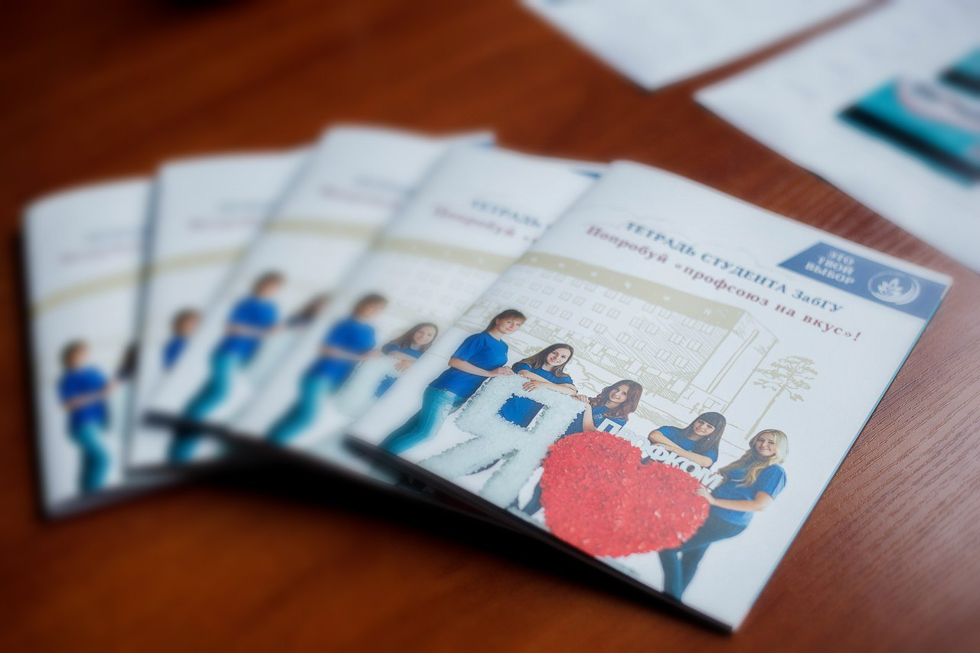
- Создание и ведение официальной странички в Инстаграме
- Ведение групп в социальной сети Вконтакте (Профком студентов ЗабГУ, Карта скидок ЗабГУ, Лаборатория ВОЗМОЖНОСТЕЙ)

- Работа с официальным сайтом ППОС ЗабГУ
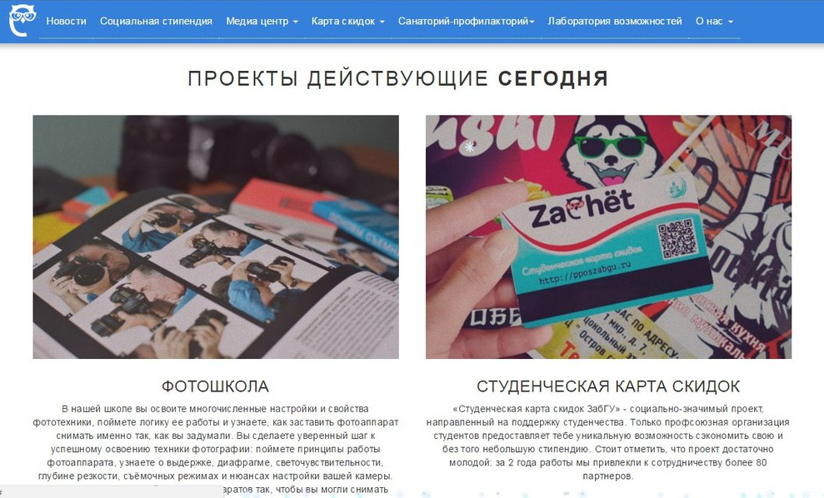
- Взаимодействие со СМИ (сайт ЗабГУ, сайт краевого комитета профсоюза)
и др.

В рамках социально-правового направления проводится следующая работа:
- Оказание материальной помощи членам ППОС ЗабГУ.
- Рассмотрение заявлений по разъяснению и решению ситуаций от членов профсоюза. Заявление по решению не выплат стипендий, условия получения государственной социальной стипендии, вопросы постановки на учёт по беременности и другое. За 2016 г. было рассмотрено и решено около 479 заявлений членов профсоюза.
- В рамках реализация комплексной программы по поддержке социально незащищённых категорий студентов ППОС ЗабГУ осуществляется приём документов на государственную социальную стипендию и повышенную стипендию, нуждающимся студентам первого и второго курса, а также формирование приказа для назначения данных видов стипендии.
Важным аспектом работы профсоюзной организации студентов является обучение профсоюзного актива. Например, в ноябре 2016 г. была проведена выездная школа «ПРАВильное наПРАВление», которая включала в себя два направления – «ПРОФstart» и «СТИПКОМ», где проходили лекции по вопросам профсоюзной деятельности и правовые вопросы по стипендиальному обеспечению студентов ЗабГУ.
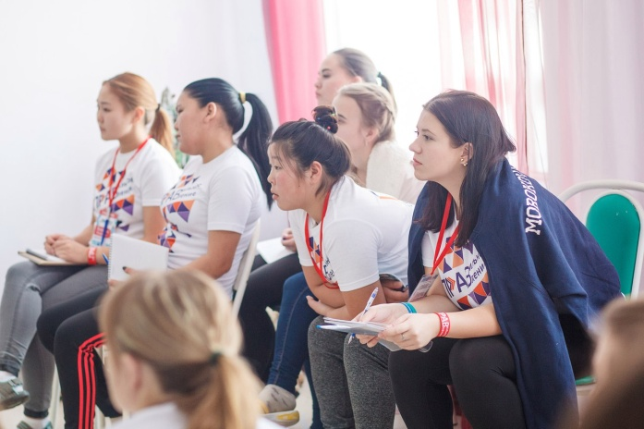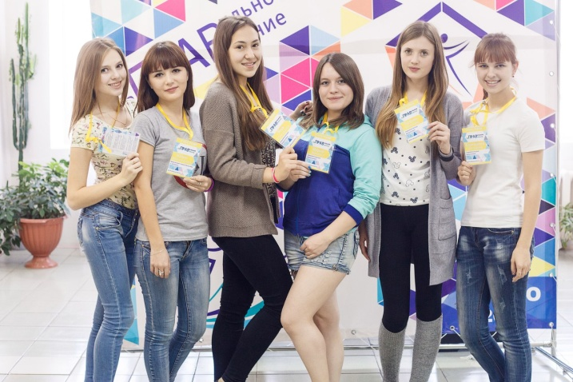

В рамках проектного направления действует программа поддержки инициатив членов профсоюза «Лаборатория ВОЗМОЖНОСТЕЙ». На текущий момент функционируют и развиваются следующие проекты:
- Студенческая карта скидок.

- Фитнес студия. Цель проекта "Похудей с ППОС" – доказать, что правильное питание, занятия спортом, да и вообще здоровый образ жизни – это доступно. В рамках данного проекта проходят разнообразные тренировки, полезные лекции, мастер-классы, поддержка, новые знакомства.

- Рукодельная студия «HandMade»
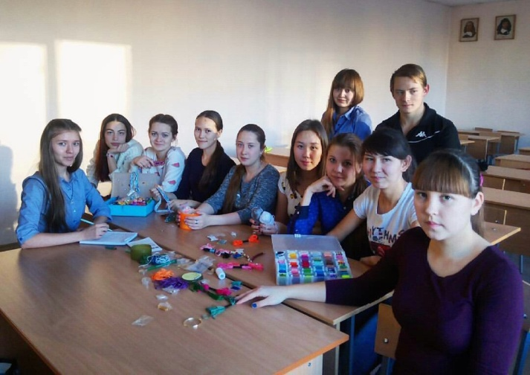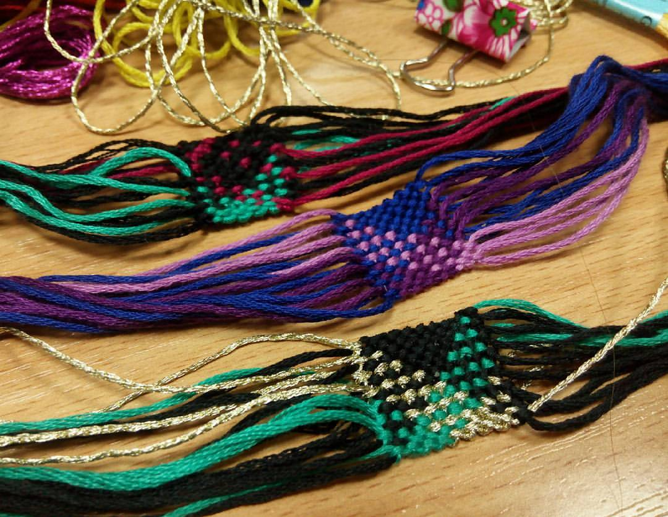

- Правовая приёмная.
- Фото ШКОЛА. В школе есть возможность изучить многочисленные настройки и свойства фототехники, понять логику её работы и узнать, как заставить фотоаппарат снимать именно так, как вы задумали. Сделать уверенный шаг к успешному освоению техники фотографии: понять принципы работы фотоаппарата, узнать о выдержке, диафрагме, светочувствительности, глубине резкости, съёмочных режимах и нюансах настройки камеры.
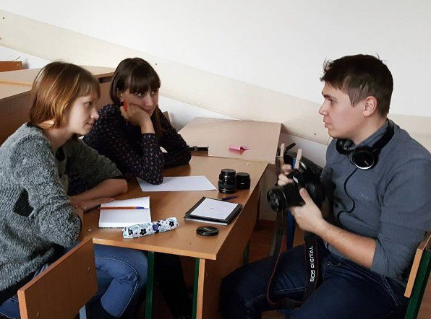
Первичная профсоюзная организация студентов Забайкальского государственного университета выстроила партнёрские отношения с ректором вуза, что позволяет продуктивно работать в направлении защиты прав и интересов студентов. Администрация обеспечивает участие Профкома студентов в разработке и обсуждении проектов перспективного и текущих планов развития вуза, разработке и подписании нормативных документов, касающихся социально-экономических, жилищно-бытовых, правовых вопросов членов профсоюза.
Жизнь нашего профкома - это многогранная деятельность, в которой помимо основных задач, есть направления работы нерегламентированные уставными документами. Они не является обязательными для выполнения, но от этого их важность не уменьшается. Заинтересовать и мотивировать студентов задача сложная, но очень интересная, поэтому профсоюзный комитет ППОС ЗабГУ регулярно внедряет самые различные формы работы, ежедневно решая задачу значимости и полезности для каждого члена профсоюза!

